Chapitre | 3. Solutions technologiques
Objectif général de formation | - Identifier une solution technique,  - Développer une culture des solutions technologiques.
Paragraphe | 3.1 Structures matérielles et/ou logicielles
Sous paragraphe | 3.1.2 Typologie des solutions constructives des liaisons entre solides
Connaissances | Relation avec les mouvements/déformations et les efforts
Niveau d’enseignement | Terminale
Niveau taxonomique | 3. Le contenu est relatif à la maîtrise d’outils d’étude ou d’action : utiliser, manipuler des règles ou des ensembles de règles (algorithme), des principes, des démarches formalisées en vue d’un résultat à atteindre.
Commentaire | On aborde les différents types de liaisons et leurs déclinaisons dans des objets manufacturés (analyse des mouvements cinématiques) ou dans des ouvrages (analyses des déformations).
Liens | liaisons  modélisation des liaisons
Prérequis:
- notions de degré de liberté
- lecture de documents représentants des ensembles ou sous ensembles de systèmes
- notion de mouvement relatif
- Résultante et moment d'une force, éléments de réduction d'un système de forces en un point, torseur en un point
- notion de déformations dans les ouvrages

Ce que l'on attend des élèves:

Lors d'une analyse d'un système et des solutions constructives, reconnaitre :
- les mouvements relatifs entre deux éléments d'un ensemble manufacturé
- les déformations entre deux éléments d'un ouvrage
en déduire la liaison, les efforts transmissibles et le modèle sous forme de torseur en un point
et être capable d'intégrer ces données dans un logiciel de calcul

Exemples :
Liaisons encastrement (les ailes des IPN sont liées)
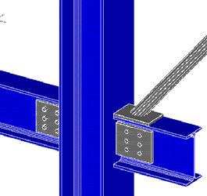
Liaisons articulations
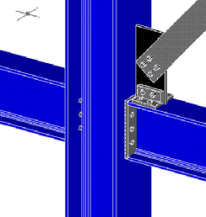

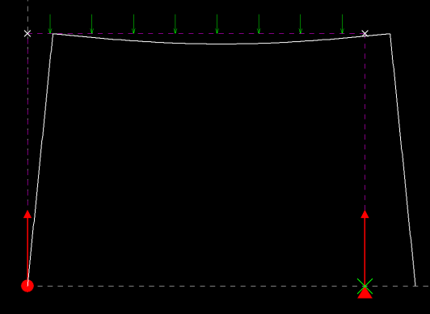
Exemple de modélisation avec liaisons encastrement entre poutres

http://www.otua.org/v3/documentation/construire-ecologique-confortable/b.carton-dossier-otua.pdf

Exemples de modèles en construction d’ouvrages :
http://pdf.archiexpo.fr/pdf/rector/guide-premur/56991-54609-_4.html
http://pdf.archiexpo.fr/pdf/rector/guide-premur/56991-54609-_5.html

